2024年第11屆X-site計畫首獎公告媒體用圖 圖說對照表
圖說 | 影像
01_《林木林》示意圖，由「感想工作室」團隊與臺北市立美術館提供。 | 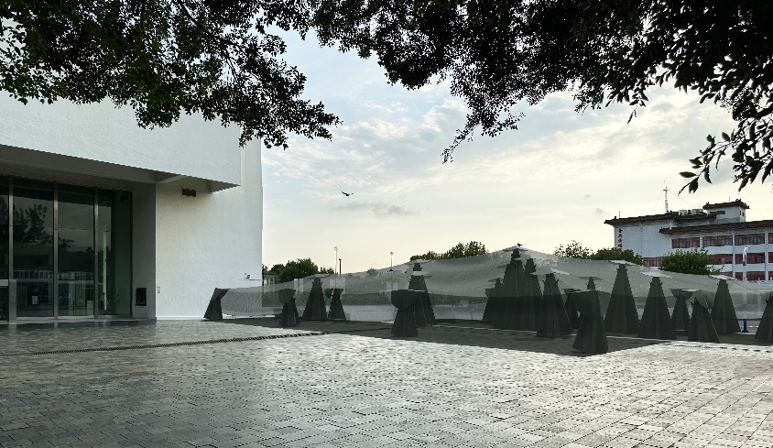
02_《林木林》示意圖（中山北路方向入口），由「感想工作室」團隊與臺北市立美術館提供。 | 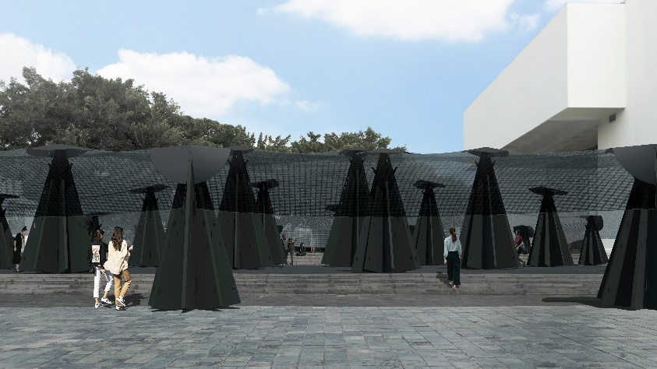
03_《林木林》示意圖，由「感想工作室」團隊與臺北市立美術館提供。 | 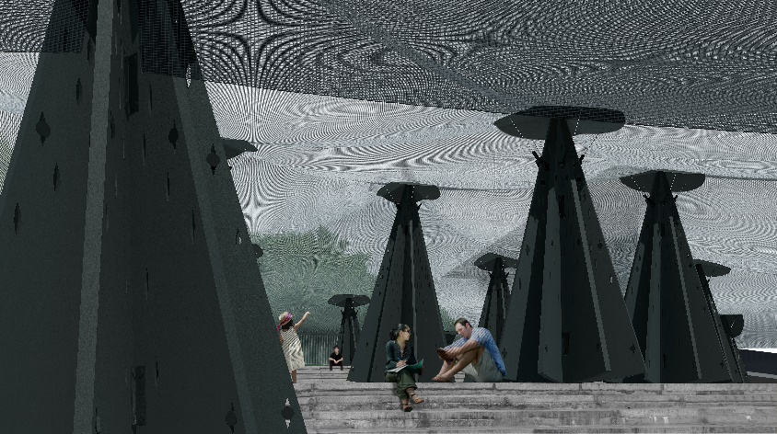
04_《林木林》示意圖，由「感想工作室」團隊與臺北市立美術館提供。 | 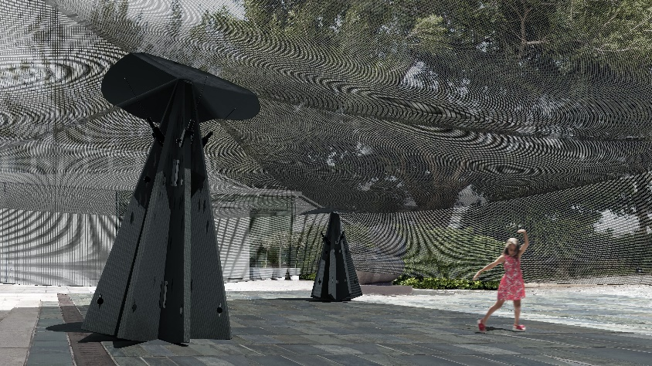
05_《途中》示意圖（從廣場西北角遠眺），由「感想工作室」團隊與臺北市立美術館提供。 | 